UNIVERSIDADE PAULISTA

NOME 1
NOME 2
NOME 3

DESCRIÇÃO DO PROJETO xxxxxx

ARAÇATUBA - SP
2026
NOME 1
NOME 2
NOME 3

DESCRIÇÃO DO PROJETO XXXXXXXXX

Trabalho de conclusão de curso para obtenção do título de Bacharel em Ciência da Computação apresentado à Universidade Paulista - UNIP.

Orientador: Prof. Me. Aldriano José da Silva

ARAÇATUBA - SP
2022
NOME 1
NOME 2
NOME 3

DESCRIÇÃO DO PROJETO XXXXX

Trabalho de conclusão de curso para obtenção do título de Bacharel em Ciência da Computação apresentado à Universidade Paulista - UNIP.

Orientador: Prof. Me. Aldriano José da Silva

Aprovado em:
BANCA EXAMINADORA

_____________________/__/____
Prof. Nome do Professor
Universidade Paulista – UNIP
_____________________/__/____
Prof. Nome do Professor
Universidade Paulista – UNIP
_____________________/__/____
Prof. Nome do Professor
Universidade Paulista – UNIP

ARAÇATUBA - SP
2022
AGRADECIMENTOS

Agradecemos à Deus por tudo o que fez e faz por nós diariamente;
As nossas famílias por toda a base oferecida em nossa caminhada;
Ao orientador xxxxxxx que nos orientou de maneira clara e coesa, além de sempre oferecer sugestões;
Aos amigos que fizemos durante todos esses anos de estudos.

RESUMO

Atualmente vivemos ...........

Palavras-chave: Conhecimento; Aprendizado; Tecnologia; Internet.

ABSTRACT

Nowdays we live ……….

Key-words: Knowledge; Learning; Technology; Internet.

LISTA DE ILUSTRAÇÕES
Figura 1 – a figura 1 representa 15
Figura 2 - Página 19
Figura 3 - Página 20
Figura 4 - página 21

LISTA DE TABELAS
Tabela 1 – Tabelaxxxxx representa 25
Tabela 2 – Tabela xxxx 32

LISTA DE ABREVIATURAS E SIGLAS
Abreviaturas e siglas referentes à partes técnicas
AJAX Asynchronouse JavaScript and XML
CdU Caso de Uso
CSS Cascading Style Sheets
DAO Data Access Object
DDL Data Definition Language
DML Data Manipulation Language
ER Engenharia de Requisitos
EXIF Exchangeable Image File Format
HTML Hypertext Markup Language
HTTP HyperText Transfer Protocol
GB Gigabyte
ID Identity
IDE Integrated Development Environment
JSP Java Server Pages
JSTL JavaServer Pages Standard Tag Library
RF Requisito Funcional
RN Regra de Negócio
RNF Requisito Não-Funcional
SGBD Sistema Gerenciador de Banco de Dados
SMTP Simple Mail Transfer Protocol
SQL Structured Query Language
VPC Virtual Private Cloud

SUMÁRIO

1. INTRODUÇÃO 10
2. FUNDAMENTAÇÃO TEÓRICA 14
2.1 EXEMPLOS DE PLATAFORMAS DE EDUCAÇÃO À DISTÂNCIA sem negrito 18
2.1.1 Descrição Sempre as Iniciais Com Letra Maiúsculas 18
2.1.2 Udemy 19
2.1.3 Khan Academy 20
2.2 RELAÇÃO DAS PLATAFORMAS E SUAS CARACTERÍSTICAS 24
3. PROJETO 26
3.1 ENGENHARIA DE REQUISITOS 26
3.1.1 Contexto do Projeto 27
3.1.2 Levantamento de Requesitos 28
3.1.3 Especificação dos Requisitos 31
3.2 REGRAS DE NEGÓCIO 38
3.3 DIAGRAMA DE CASOS DE USO 40
3.4 DIAGRAMA DE CLASSES 58
3.5 FERRAMENTAS UTILIZADAS 61
4. DESENVOLVIMENTO 64
4.1 ESCOLHA DAS LINGUAGENS E FERRAMENTAS 64
4.2 PROTOTIPAGEM 65
4.3 INÍCIO DO DESENVOLVIMENTO 68
4.4 BANCO DE DADOS E PADRÃO DAO 70
4.6 DESENVOLVIMENTO RESPONSIVO 73
4.7 PROCESSO DE CRIAÇÃO DE CURSOS 74
4.8.1 Upload de Imagens 80
4.9 INTEGRAÇÃO COM PAYPAL 81
4.10 E-MAILS E PARTE ADMINISTRATIVA 82
4.10.1 Pagamentos dos Colaboradores 82
4.11 IMPLEMENTAÇÃO 83
5. CONCLUSÃO 84
5.1 TRABALHOS FUTUROS 85
REFERÊNCIAS 86

1 INTRODUÇÃO
Em um mundo com um mercado altamente competitivo nota-se que o conhecimento é sempre um diferencial. Não importa qual seja a ocupação, saber o que deve ser feito muitas vezes não é o suficiente. Instituições (sejam privadas ou não) estão à procura de profissionais que saibam a melhor forma de fazer algo e como resolver possíveis problemas relacionados à área de atuação. O nível de detalhamento também é outro fator importante, pois ter a consciência de todos (ou a maior parte) dos passos para chegar ao ponto em que a atividade sofrerá a manipulação pelo responsável. Pode ser um fator predominante na escolha de uma pessoa para o exercício de uma função. E como citado anteriormente, tudo isso é um conjunto que forma o conhecimento de um indivíduo.
A busca pelo saber sempre esteve presente. Não é coincidência que, de maneira geral, as pessoas são inseridas no ambiente escolar desde os primeiros anos de vida. À medida que um indivíduo cresce, são atribuídas tarefas mais elaboradas e que exijam maior habilidade e responsabilidade para serem executadas. Porém, na busca de aprender, o mesmo pode-se deparar com empecilhos que de alguma forma afetam o bem estar, tempo, entre outros pontos que direta ou indiretamente atrapalham os estudos. Entre os diversos existentes, podemos destacar:
- Falta de tempo disponível: A atribuição de muitas atividades pode resultar em um tempo curto ou até mesmo inexistente para aprender sobre um determinado assunto. Normalmente relaciona-se com outras causas que ocupam o tempo disponível.
- Condições financeiras: Outro fator muito relevante é que existe (ao menos no Brasil) uma desigualdade social acentuada (Relatório Global de Desenvolvimento Humano de 2016 do PNUD). Isso faz com que famílias que não possuem condições acabem não investindo nos estudos, pois diversas vezes as opções apresentadas possuem um custo elevado, o que dificulta o acesso ao mesmo. Com isso muitas delas acabam não tendo a oportunidade de adquirir o conhecimento necessário para mudar de situação.

2 FUNDAMENTAÇÃO TEÓRICA
É possível observar nos anúncios de emprego que a procura por profissionais capacitados é cada vez maior. Com isso, nota-se em diversos fatores o crescimento e adaptação do mercado com relação à crise econômica e ao crescimento de novas áreas no mercado (PNAD, 2017).
A falta de capacitação profissional .....

2.1 – EXEMPLOS DE PLATAFORMAS DE EDUCAÇÃO À DISTÂNCIA
A seguir foi feita um pequeno descritivo com algumas plataformas conhecidas pelo ensino à distância. Foram elaboradas quatro perguntas para demonstrar suas características. Estas foram:
- A plataforma possui a opção para as pessoas criarem seus próprios cursos?
- A maioria dos cursos são em português (acima de 80%)?
- Possui cursos gratuitos?
- Possui plano mensal ou anual?

2.1.1 Alura Sempre Com as Iniciais em Maiscúlas
A plataforma de cursos Alura é voltada para a área de tecnologia e conta com mais de 600 cursos, nas áreas de programação, design, infraestrutura e negócios. Todo o conteúdo, materiais e videoaulas que estão presentes são em português.
O valor anual é dividido em 12 parcelas podendo também ser pago em uma única parcela. Com a assinatura anual é disponibilizado acesso para assistir todos os cursos. Um dos grandes pontos da plataforma é que todos os cursos estão em português, o que facilita o uso da plataforma e do aprendizado.
Figura 2 - Página inicial da Alura
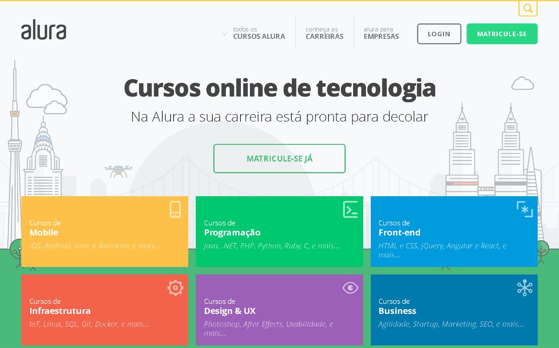
Fonte: Site oficial da Alura, 2018.

2.1.2 Udemy
A Udemy conta é uma plataforma voltada para diversas áreas do mercado, com mais de 50.000 cursos nas áreas de como programação, design, negócios, artes, idiomas, entre muitas outras. Cada curso possui seu preço e os valores variam de curso para curso. Na plataforma existem muitos cursos gratuitos e também é muito fácil de encontrar cupons de desconto. A plataforma possui cursos de diversos idiomas, incluindo português. A plataforma lança promoções frequentemente, assim fazem os preços abaixarem para em torno de R$20,00 ou R$30,00. É bastante conhecida por ter um valor excelente, comparado com custo e benefício oferecido por outras. Possui uma variedade com muitos autores renomados em suas áreas. Após efetuado a compra de um curso, o usuário tem acesso total a ele, incluindo novas atualizações do autor. Nem todos os cursos possuem uma boa qualidade, existem muitos de com exatidão duvidosa, mas as avaliações podem ajudar como um meio de alerta.

2.1.3 Khan Academy
Khan Academy é uma ONG educacional com intuito de fornecer educação de alta qualidade para qualquer indivíduo, em qualquer lugar. Ela oferece várias categorias como matemática, medicina e saúde, economia e finanças, física, química, biologia, ciência da computação, entre outras matérias. Todo o conteúdo fornecido na plataforma é gratuito, com idiomas em inglês e português. Após ter assistido algumas aulas é possível acompanhar o seu progresso. Também possui a possibilidade de fazer o monitoramento das crianças, com uma série de ferramentas voltadas para os pais e tutores.

2.2 RELAÇÃO DAS PLATAFORMAS E SUAS CARACTERÍSTICAS
É possível visualizar a relação das plataformas de ensino à distância apresentadas com suas respectivas características das perguntas levantadas anteriormente. Vale ressaltar que muitas possuem conteúdo em comum e dos mesmos assuntos, porém o modelo de funcionamento de cada tem suas próprias características que podem ser interessantes para um determinado grupo de pessoas e irrelevante para outro.

Tabela 1 - Relação das plataformas e suas características
Plataforma | Possui a opção para as pessoas gerarem cursos? | Maioria dos cursos em português (+80%)? | Possui cursos gratuitos? | Possui plano mensal ou anual?
Alura | Não | Sim | Não | Sim
Udemy | Sim | Não | Sim | Não
Khan Academy | Não | Não | Sim | Não
Fundação Getúlio Vargas | Não | Sim | Sim | Não
Coursera | Não | Não | Sim | Não
Sebrae | Não | Sim | Sim | Não
Fonte: Autoria própria.

3 PROJETO
Neste capítulo é destacado um breve conceito sobre o que é a engenharia de requisitos. Após isso destaca-se o contexto do projeto, problemas enfrentados pelas pessoas, identificação dos stakeholders, atividades realizadas durante o levantamento de requisitos, além de uma conclusão de solução obtida através da análise de todas as informações levantadas. Complementando, os requisitos são organizados em uma lista e especificados, seguidos pela especificação das regras de negócio. Depois são apresentados os casos de uso do sistema, contemplando uma lista de caso de uso, o diagrama, as especificações de cada caso de uso e seus respectivos protótipos de tela. E, finalmente, está o diagrama de classes do projeto.
Considerando o contexto da necessidade de desenvolvimento de uma plataforma para atender às necessidades de pessoas que queiram aprender sobre algo e compartilhar seus conhecimentos através da elaboração de um curso, o presente capítulo apresenta informações associadas ao levantamento de requisitos, desejos e necessidades apontados pelo público alvo, visando a obtenção de novos conhecimentos e habilidades, além da análise de viabilidade de determinadas soluções referentes ao projeto, bem como essas questões foram discutidas junto ao público alvo e elaboradas pela equipe de projeto.

3.1 ENGENHARIA DE REQUISITOS
Engenharia de requisitos se resume a um conjunto de processos que viabilizam, especificam e validam os requisitos de um sistema além de produzir um documento de requisitos. Também tem como propósito determinar uma ordem para todos os processos de definição dos requisitos. Essa estruturação é necessária porque as diversas situações para que um sistema é desenvolvido exigem observações corretas no entendimento do problema antes de idealizar uma solução.
Portanto a engenharia de requisitos é um procedimento onde os requisitos de um sistema a ser desenvolvido são coletados para que sejam analisados, documentados e gerenciados durante todas as etapas de vida do projeto.

3.1.1 Contexto do Projeto
O projeto foi desenvolvido para que pessoas tenham a possibilidade de realizar cursos online, adquirindo novos conhecimentos e se aperfeiçoando para o mercado de trabalho. Além disso, também visa a colaboração entre pessoas, ou seja, usuários do sistema poderão compartilhar seus próprios conhecimentos na plataforma, criando cursos que poderão ser cursados por outros usuários. Tudo isso com o foco de facilitar o aprendizado para o público, de maneira mais eficaz e dinâmica, tornando mais confortável os estudos diários. Além de garantir que detentores de um entendimento em uma área específica tenham um espaço para demonstrar o que sabem e obter reconhecimento por isso.
Essa ideia tem como propósito deixar todos os benefícios da plataforma mais acessíveis para um maior número de pessoas independente de sua classe social, localização geográfica ou nível de experiência.

3.1.2 Levantamento de Requisitos
No levantamento de requisitos são identificados os stakeholders do projeto, são relatados também os problemas que as pessoas possuem por não possuírem um meio que contribua para o aprendizado e para a coparticipação através da elaboração de conteúdo, explicando a atual necessidade das pessoas que procuram cursos na Internet. Além disso, são especificadas as atividades realizadas para a identificação desses requisitos.

3.3 DIAGRAMA DE CASOS DE USO
Aqui temos primeiramente o descritivo de todos os casos de uso presentes na plataforma e logo após o diagrama contendo os mesmos. Cada caso de uso está sendo associado aos requisitos funcionais e não-funcionais apresentados anteriormente.
Vale ressaltar que são dois diagramas de casos de uso: o primeiro possui os atores Usuário e Membro, onde Membro é um usuário que efetuou cadastro na plataforma. O segundo diagrama é menor e refere-se aos casos de uso dos administradores da plataforma.

4 DESENVOLVIMENTO
O desenvolvimento da plataforma proporcionou uma rica experiência nas ferramentas e linguagens utilizadas. Desde a concepção da ideia, foram estudados e pesquisados diversas formas e métodos para chegar nos resultados esperados.
Apesar de todo o conhecimento que já havia sobre como seria o funcionamento do sistema, não foram poucos os momentos em que tornou-se necessário mudar a estrutura inicial pensada. Entretanto a mudança em diversos aspectos serviram para agregar um resultado final mais estável e funcional, com as devidas restrições.
Todo o processo de desenvolvimento projeto foi separado em etapas para melhor organização.

4.1 ESCOLHA DAS LINGUAGENS E FERRAMENTAS
O primeiro passo foi escolher as linguagens e ferramentas da plataforma. Como o desenvolvimento seria voltado para web, já era de se esperar a utilização de HTML, CSS e JavaScript. Juntamente para facilitar o desenvolvimento com JavaScript, a biblioteca jQuery foi utilizada em diversos lugares.
Para o back-end, a linguagem escolhida foi Java. Isso é justificado primeiramente porque o paradigma utilizado para desenvolver foi a orientação a objetos e como Java praticamente surgiu para este paradigma, é uma das melhores opções. O segundo motivo é o conhecimento prévio que os desenvolvedores já possuíam da linguagem, já que ela foi abordada em outros momentos no meio acadêmico. Ao baixar a JDK (Java Development Kit), há a opção de efetuar o download juntamente com o NetBeans, que é uma IDE voltada para o desenvolvimento em diversas linguagens.
No Java, a área específica para trabalhar na web é através de JSP (Java Server Pages) e Servlets. As classes utilizam métodos pré-definidos para tratar as requisições (como doGet e doPost) e herdam de um objeto específico para trabalhar com chamadas HTTP: a classe HttpServlet. O JSTL também é muito utilizado pois evita a utilização de scriptlets, garante o uso de EL (Expression Language) e torna o código em Java mais semelhante com o código HTML, garantindo uma melhor manutenibilidade.
O banco de dados escolhido foi o PostgreSQL. Ser um banco gratuito, com fácil implementação e integração com Java, além de uma prévia utilização dos desenvolvedores foram fatores determinantes para sua escolha.

4.2 PROTOTIPAGEM
Após definir as linguagens e ferramentas principais, surgiram os primeiros esboços da plataforma, ou seja, prototipação das páginas.

5 CONCLUSÃO
Toda a criação e desenvolvimento

5.1 TRABALHOS FUTUROS
Apesar de atingir o escopo no qual foi desenvolvida, a plataforma ainda pode receber melhorias que a tornem mais agradável, útil e até mesmo sustentável financeiramente (de um ponto de vista comercial). Algumas melhorias futuras a se considerar são:
- Certificados: xxxx

REFERÊNCIAS

BGE. PNAD: Educação e Qualificação Profissional 2014. 2014. Disponível em: <https://biblioteca.ibge.gov.br/visualizacao/livros/liv100061.pdf>. Acesso em: 14 de abril de 2018.

LEITE, Júlio C. S. P. Livro vivo: Engenharia de requisitos. 2007. Disponível em: <http://livrodeengenhariaderequisitos.blogspot.com.br/>. Acesso em: 01 de maio de 2018.
HAMMAN, Renan. 7 sites para você fazer cursos completos à distância. 2015. Disponível em: <https://www.tecmundo.com.br/educacao/72740-7-sites-voce-fazer-cursos-distancia.htm>. Acesso em: 07 de maio de 2018.

STALLINGS, William. Criptografia e segurança de redes: Princípios e práticas. 4ª Edição. São Paulo (Brasil): Prentice Hall Brasil, 2008.

Stakeholder é um termo utilizado em engenharia de software para denominar as partes interessadas no projeto.

